附件：信息化办专家工作室办公桌椅项目主要参数
一、L型工作位
参考图片：
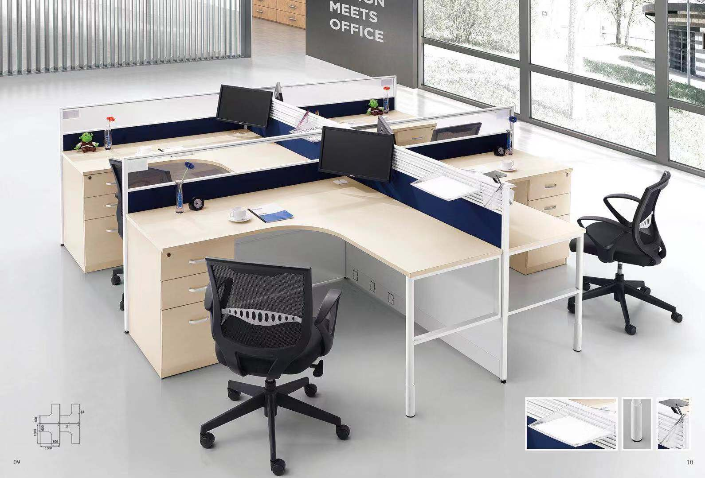
尺寸：1500*1500*1200，主要参数：
1、屏风框架采用国家免检铝材，表面经静电粉末喷涂处理，有效防静电，防脱色和使用过程的刮花，主铝材壁厚（纵向）足1.2mm，副铝材壁厚（横向）足1.2mm，线槽厚度足1.2mm，接头选用锌合金接头。横向屏风厚度为30mm，纵向屏风厚度50mm。台面、台底双向走线设计。屏风底部带高度调节脚，以解决地面不平的问题。
2、台面、木侧脚基材采用25mm环保E0级MFC板，E0级环保基材；耐磨、不褪色、无异味，握钉力好，不易变形，切面无崩口，耐火及耐划伤，四周封2mm PVC封边带。为了方便检修线路，木侧脚开制口，并带调节脚功能，以解决地面不平问题。并配对应键盘架及电脑主机活动托盘。
3、固定柜：抽面采用斜边工艺代替拉手，抽屉采用三节导轨，第三抽全展示。第三抽标配铝合金文件架轨道便于文件夹归类存放，标配5轮，当抽屉完全打开时具有防倾倒功能。固定柜底板加厚，承重力不低于150kg，采用全封闭式设计，底板跟抽面平齐避免有蟑螂或老鼠窜入柜体。
4、服务要求：送至指定位置安装，工作位质保五年。
二、办公椅
参考图片：
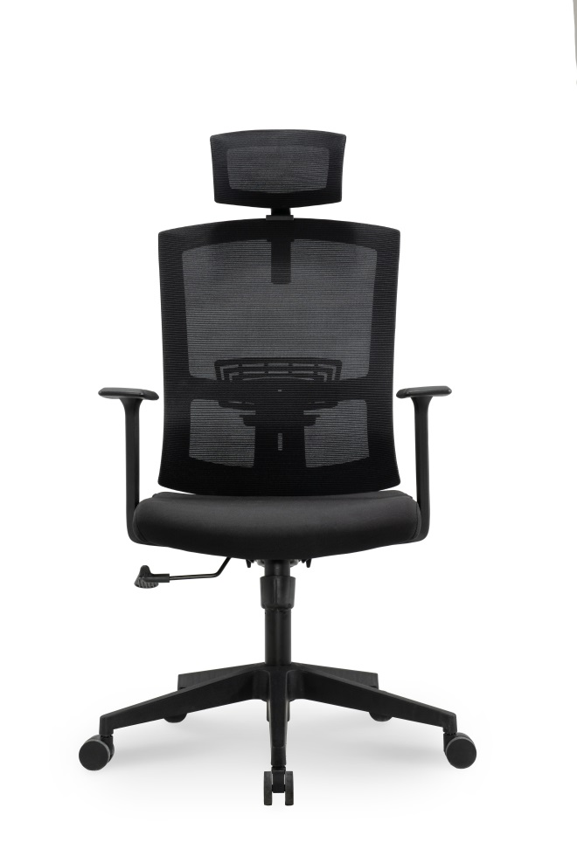
主要参数要求：
可调节头枕、黑色尼龙加玻纤背架、定型海绵、固定扶手、中班蝴蝶底盘、100#沉口40mm黑色烤漆三级气杆、325mm黑色尼龙五星脚、φ55mm黑色耐磨尼龙轮。
服务要求：送货至指定地点，质保五年。

